2006-2007学年第一学期七年级期中检测
语文试卷
亲爱的同学，告别了让你留恋的小学生活，在初中的学习生活中你有收获吗？这份考卷将再次展示你的学识与才华,记录你的智慧与收获。 相信自己吧! 相信你独特的思考、个性化的体验、富有创意的表达一定是最棒的!
本试卷共八页，分值120分，考试时间120分钟。答卷前将密封线左侧的项目填写清楚。 答案须用蓝色、黑色钢笔或圆珠笔书写。

一 | 二 |  |  | 三 | 总分
一 | （一） | （二） | （三） | 三 | 总分

第一部分
得分 评卷人
基础能力——认真想，仔细做（26分）
（1—5题，26分）
1．在下面的横线上把空出的两句补写完整。(每空1分，共2分)
①少小离家老大回，
② ，却话巴山夜雨时？
2．根据要求在下列横线上写出相应的内容。(每空1分，共6分)
①社会发展在曲折中前进，新事物必将取代旧事物，在《酬乐天扬州初逢席上见赠》中反映这一历史规律的诗句是：
，
② 请你从积累的古诗中写出一个与“送别”有关的完整诗句：
，
③小明学习成绩好，组织能力强，但他刚转到这个班，不为同学所了解，因此在班干部竞选中落选了。李老师引述了《论语》六则中的两句话：“ ， ”，帮他解开了心中的疙瘩。
3．根据要求完成下列两题。
① 请用上“三人行，必有我师焉”这一名句，写一段完整的话，表现谦虚好学的精神。（不少于50字）（3分）

②学校“春草文学杜”要举办一个“走进文学”的活动，要求参与者用精练的语言向同学们介绍一部名著的作者及简单的作品内容。如果你也是其中的一名参与者，请从以下作品中选择一部作介绍。（5分）
供选作品：《西游记》《童年》《哈利·波特与魔法石》

4．①下列各句中，没有语病的一句是( ) （2分）
A．学生写作文切忌不要胡编乱造。
B．刘翔这个名字对中国人都很熟悉。
C．北京办奥运，既展示传统文化又展现精神风貌，可谓两全其美。
D．经过全市人民的共同努力，我市荣获国家园林城市。
②抄写下面的句子，并将句子中的拼音改写为相应的汉字。（3分）
但此时地上的杨柳已经发芽，早的山桃也多吐lěi( )，和孩子们的天上的点
zhuì( )相照应，打成一片春日的温和。
5． 阅读下面的材料，写出你的看法和理由。（5分）
材料一：西风东进，洋节流行，捧为时尚。据调查：在中国人喜欢的洋节中，排名前几位的是：圣诞节、母亲节、情人节、愚人节。中国人喜欢过洋节，其动机大致如下：表达感情（亲情、友情、爱情）；凑凑热闹，轻松一下；为了“赶时髦”……
材料二：中国的节日同样魅力无限——那悠久的历史文化与节日盛会交融在一起。如：春节团圆、除夕守岁、中秋赏月、清明踏青、重阳登高、端午赛龙舟、元宵闹花灯 ……绚丽壮观、流光溢彩、妙趣横生!
在世界多元文化不断交汇的今天，你觉得洋节在中国是应该摒弃，还是应该保留?请发表你的看法。
我的看法：
我的理由：

第二部分
得分 评卷人
阅读理解——不急不躁，冷静应对
（6—18题，44分）

一、阅读下面文字，完成6——10题 。(14分)
陈太丘与友期行，期日中。过中不至，太丘舍去，去后乃至。元方时年七岁，门外戏。客问元方：“尊君在不？”答曰：“待君久不至，已去。”友人便怒曰：“非人哉！与人期行，相委而去。”元方曰：“君与家君期日中。日中不至，则是无信；对子骂父，则是无礼。”友人惭，下车引之，元方入门不顾。
6．解释下列加点字在文中的意思。（2分）
与友期行（ ） 尊君在不（ ）
7．将下列句子译成现代汉语。（2分）
友人惭，下车引之。元方入门不顾。

8. 客人骂陈太丘的理由是什么（用原文回答）？（2分）

9．友人在元方严正地反驳下，友人惭愧的原因是什么？（4分）

10．请你谈谈元方是一个具有怎样品质的孩子？（4分）

得分 评卷人
二、阅读下面的文字，完成11——14题。（15分）
心存感激
①不知从什么时候起，人们的心慢慢变硬了，变冷漠了。尽管脸越来越显年轻，心却越来越老，心存感激的人也越来越少。在心如坚冰又加设密码的今天，人类应该恢复人类自身的本性，应时常学会感动，心存感激。感激是一种美好的情感，是人的高贵之所在。
②对父母心存感激，就会常怀孝心，常有孝行。父母给了我们生命，还有什么比这更贵重的礼物呢？常言说父母的恩情似海深，是说它的深广厚重，其实，说它是长江黄河发源地的小溪更为贴切。它是那么若隐若现，源源不断，清澈透明，平凡不起眼，只有当它流过一天一天的日子，最后才能成其深，成其大。我们在岁月的河边行走，有了父母大爱的滋润浇灌，才不感到孤单干渴。没有了父母，我们就像迷路的孩子找不到家，断线的风筝在空中飘摇。父母是我们心的依靠和归宿，是伤心时为我们擦去泪花的手帕。
③对他人心存感激，就会常怀仁爱之心。心存感激，就要多给予，少掠取，使自己的心灵富足。懂得给予，就永远有可给予的；贪求索取，就永远要贪取。人的一生，为他人付出的越多，他的心就越富足，他就越过得胸怀坦荡，泰然自若。心灵富足的人必会爱人，因为爱就是给予，爱就是富足。得到别人帮助时心存感激，就会让你在别人遇到困难时伸出援助之手；与人发生矛盾时心存感激，就会让你想起往日他对你的关心帮助，从而消除心的隔阂，让友谊常在。
……
④对一切美好的事物心存感激吧！心存感激将使你的心和你所企盼的事物联系得更紧，心存感激将使你获得力量，使你的一生被美好的事物所包围。
11.读完全文，请你说说我们为什么要心存感激？(2分)
_____________________________________ _______________________________
12.“在心如坚冰又加设密码的今天，人类应该恢复人类自身的本性，应时常学会感动，心存感激。”这句中的两个加点词语分别是什么意思？（4分）
①心如坚冰：_____________ ______
②加设密码：___________ ________
13.本文有许多精美(含义深刻或形式优美)的语句，请举一例，并加以简析。（4分）
精美语句：____________________________________ ____________________
简 析：_________________________________ _____________________________
14.“对一切美好的事物心存感激吧！”除了文中提到的父母、他人外，其实还有很多对象可以让我们心存感激(如生活、大自然……)。请你从这些对象中选定一个，以“对××心存感激”为开头，参照原文的表达方式，写一小段话。要求不少于3句。（5分）
_________________________________________________________ ______________________

三、阅读下面的文字，完成15——18题。（15分）
得分 评卷人

父亲的自行车
余 杰
①有人说，十岁的小孩子崇拜父亲，二十岁的青年人鄙视父亲，四十岁的中年人怜悯父亲。然而，对我来说，这个世界上父亲是惟一值得一辈子崇拜的人。
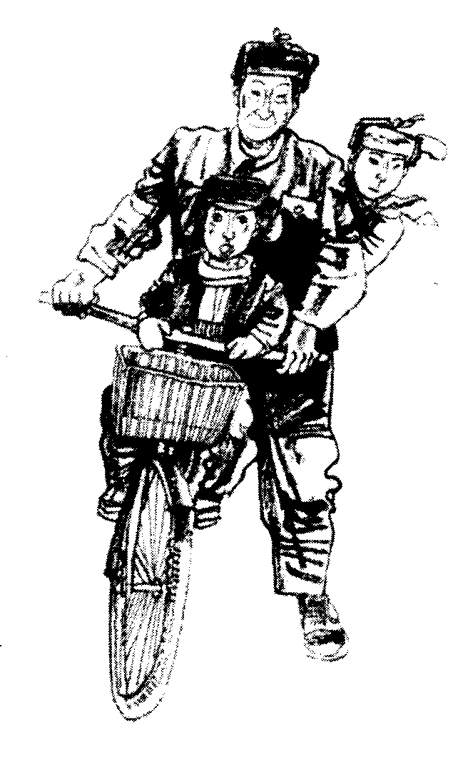
②父亲是建筑师，工地上所有的工人都怕他，沙子与水泥的比例有一点差错也会招来父亲的痛斥。然而，父亲在家里永远是慈爱的，他的好脾气甚至超过了母亲。在县城里，父亲的自行车众人皆知，每天早晚，他风雨无阻地骑着吱吱嘎嘎的破车接送我和弟弟上下学。那时，我和弟弟总手拉着手跑出校门，一眼就看见站在破自行车旁，穿着旧蓝色中山服焦急地张望着的父亲。一路上，两个小家伙叽叽喳喳地说个不停，而父亲一直能一心两用，一边乐滋滋地听着，一边小心翼翼地避过路上数不清的坑坑洼洼。等到我上了初中，父亲的车上便少了一个孩子；等到弟弟也上了初中，父亲便省去了一天两趟的奔波。可父亲似乎有些怅然若失，儿子毕竟一天天长大了。
③收到大学录取通知书的那天，我兴奋得睡不着觉。半夜里听见客厅里有动静，起床看，原来是父亲，他正在台灯下翻看一本发黄的相簿。看见我，父亲微微一笑，指着一张打篮球的照片说：“这是我刚上大学时照的！”照片上，父亲生龙活虎，眼睛炯炯有神，好一个英俊的小伙子！此刻，站在父亲身后的我却蓦然发现，父亲的脑后已有好些白发了。父亲一出世便失去了自己的父亲，惨痛的经历使他深刻地意识到父亲对儿子的重要性。因此，在他的生活里，除了工作便是妻儿，他不吸烟不喝酒，不钓鱼不养花，在办公室与家的两点一线间，生活得有滋有味。辅导儿子的学习是他最大的乐趣，每天的家庭作业父亲都要一道道地检查，认认真真地签上家长意见，每次家长会上他都被老师称赞为“最称职的家长”。母亲还告诉我一件往事：我刚一岁的时候，一次急病差点夺去了我的小命。远在千里之外矿区工作的父亲接到电报时，末班车已开走了，他跋山涉水徒步走了一夜的山路，然后冒险攀上一列运煤的火车，再搭乘老乡的拖拉机，终于在第二天傍晚奇迹般地赶回了小城。满脸汗水和灰土的父亲把已经转危为安的我抱在怀里，几滴泪水落到我的脸上，我哇哇地哭了。“那些山路，全是悬崖绝壁，想起来也有些后怕。”许多年后，父亲这样淡淡地提了一句。
④父亲是个不善于表达感情的人，与父亲在一起，沉默的时候居多，我却能感觉出自己那与父亲息息相通的心跳。离家后收到父亲的第一封信，信里有一句似乎很伤感的话：“还记得那辆破自行车吗？你走了以后，我到后院杂物堆里去找，却锈成一堆废铁了。”我想了许久，在一个阳光灿烂的早晨给父亲回信：“爸，别担心，那辆车每天晚上都在我的梦里出现呢。我坐在后面，弟弟坐在前面，您把车轮蹬得飞快……”
（选自《语林》2005年8月）

15．请概括写出全文表现父亲“称职”且体现父爱的几件具体事例。（3分）

16．联系语境，品味下边句中加点词语的表达作用。（3分）
“那些山路，全是悬崖绝壁，想起来也有些后怕。”许多年后，父亲这样淡淡地提了一句。

17．第③段文字所写材料都没有围绕父亲的自行车来写，这是否脱离了全文的中心？请探究并简述理由。（4分）

18．文章结尾处写到“我”收到父亲的来信后，“想了许久”才回信，“我”此时想了些什么？请续写出“我”回信的一部分内容（50字左右）。（5分）
爸，别担心，那辆车每天晚上都在我的梦里出现呢。我坐在后面，弟弟坐在前面，您把车轮蹬得飞快……

第三部分 写作
得分 卷人
写作能力——多写多练，下笔如有神
19．请阅读下面的材料，根据要求作文（50分）
我们的生活离不开交流。知识的交流可以增长我们的智慧；情感的交流可以丰富我们的心灵；思想的交流则可以使我们变得深邃。交流使我们充实，交流使我们精彩，交流使我们不断发展。请以“交流”为话题，写一篇作文。
要求：1、题目自拟，文体不限，写一篇不少于500字的文章。
2、可以写自己的经历、体验、感受、看法等。
3、文中不得出现真实的人名、校名和地名，否则扣分。
100
300
500
600

2006-2007学年第一学期七年级期中检测
语文参考答案
第一部分：基础能力
1、①乡音无改鬓毛衰。②何当共剪西窗烛。
2、①沉舟侧畔千帆过，病树前头万木春。
②示例：海内存知己，天涯若比邻。
《送元二使安西》：劝君更尽一杯酒，西出阳关无故人。
《黄鹤楼送孟浩然之广陵》：孤帆远影碧空尽，惟见长江天际流。
《赋得古原草送别》：远芳侵古道，晴翠接荒城。又送王孙去，萋萋满别情。
《别董大》：莫愁前路无知己，天下谁人不识君？
《赠汪伦》：桃花潭水深千尺，不及汪伦送我情。
《芙蓉楼送辛渐》：洛阳亲友如相问，一片冰心在玉壶。
③人不知而不愠，不亦君子乎？
3、①示例：（1）小红同学在小组合作学习中，经常得到别人的帮助，收获很大，她对孔子《论语》中“三人行，必有我师焉。”这句话体会更深了。
（2）在我们的生活中，只要留心动脑，每个人都有我们学习的地方，博取众长，才能不断进步，正所谓“三人行，必有我师焉”。
（3）我从妈妈那里学会了什么是宽容，我从爸爸那里学会了什么是严格要求，从奶奶那里学会了什么是善良，真是“三人行，必有我师焉”
（4）来到这所重点中学后，我才发现天外有天，人外有人，在以后的学习中，我一定要认识到“三人行，必有我师焉”，虚心向他人请教。
（5）俗话说：“金无足赤，人无完人”，每个人都有自己的优点，我们应该互相学习，做到“三人行，必有我师焉”，只有这样，我们才能够更加充实自己。
（6）每个人都有长处和短处，如果想提升自己，就必须明白“三人行，必有我师焉”的道理，只有这样，才能在实践中完善自我。
（7）处处留心皆学问，生活中到处有老师。这正如《论语》中孔子所言“三人行，必有我师焉”。所以，我们要留心生活的每一个瞬间。
（8）在小组合作学习中，我经常觉得其他同学的许多想法对自己很有启发，这使我对孔子所说的“三人行，必有我师焉”这句话体会更深了。
（9）在学习的征途中，我们不要盲目骄傲，要虚心向别人请教，“三人行，必有我师焉”，要善于学习别人的长处，弥补自己的不足。
（10）谦虚，是提升自我的必备态度，孔子说过：“三人行，必有我师焉。”要积极向他人学习好的方面完善自己，才能走向成功。
（11）在我们身边，不仅有老师可以传授给我们知识，同学有时也会带来很好的启发，正所谓“三人行，必有我师焉”，多问，是对自己的提升。 ②略。4.① C ②蕾 缀（2分）书写（1分）。5. 此题答案具有开放性，只要有自己的观点、并且言之成理即可。示例一：应该摒弃。我们不可沉醉于过洋节，应该大力弘扬中国自己的传统文化，不应该在多元文化的大潮中丢失了自我。示例二：应该保留。我们主张弘扬中国的传统文化，过自己的节日，但我们也应该接纳、包容西方文化，这样才有利于中国的进步与发展。（只发表看法不给分）
第二部分：阅读理解
一、6、约定；通否，不。7、朋友感到惭愧，走下车去拉元方（以表示歉意）。元方走进门去，连头也没回。8、与人期行，相委而去。 9、自己无信，无理，无礼之人。10、是一个诚信，明理，有礼的孩子。
二、11、任答一点即给满分。自行概括者，语意相同也给满分。示例：①“感激是一种美好的情感，是人的高贵之所在。”；②“心存感激将使你的心和你所企盼的事物联系得更紧，心存感激将使你获得力量，使你的一生被美好的事物所包围。”12、每处2分。①心如坚冰：冷漠、冷淡、没有同情心、不关心别人等。②加设密码：加强心理防备、对人处处设防、时时提防他人等。13、所选的语句精美1分，简析3分。可从句子的含义、修辞的效果等角度简析，能说出一点，言之有理即可。不足者酌情扣分。14、所选的对象应与原文不同，并扣住话题展开，语言通顺，给5分。不足3句的，最多给3分。其他不足者，酌情扣分。
三． 15．①风雨无阻地接送儿子上下学；②认真辅导儿子的学习；③不远千里赶回来看望生病的儿子。（3分。意对即可。）16．“淡淡地”从语气的角度表现了父亲是个不善于表达感情的人（或表现了父亲不张扬、不夸饰、不表功的性格特点），反映了父亲对儿子朴素而深沉的爱。（或：淡淡的语气，浓浓的父爱。）（3分。意对即可。）17．示例：父亲的自行车只是全文的线索（或依托、凭借），并不是全文的中心。全文中心是“父亲是惟一值得我一辈子崇拜的人”，而第③段所写几个内容从不同侧面揭示了“我”崇拜父亲的原因，所以该段并没有脱离全文的中心。（4分。扣住自行车是全文的线索（或依托、凭借）得1分，扣住本段围绕中心选材得3分。无固定答案，言之有理即可。）18．本题旨在考察学生对父亲的思念、崇敬、感恩之情。开放性题，无固定答案，只要符合“我”的心理和全文感情基调即可。（3分）
第三部分：写作
19、评分标准参考2004年中考作文评分标准。

